Documento de Visión y Alcance

para

Sistema de Vinculación con Empresas para el Servicio Social y Prácticas Profesionales

Elaborado por:

Gustavo Yussif Mendoza Severo

Rodrigo Iván Ahumada Rodríguez

Luis Daniel Toral Ramírez

Facultad de Estadística E Informática de la Universidad Veracruzana

01/03/2024

Tabla de Contenido

Tabla de Contenido ii

Control de cambios ii

1. Requisitos del Negocio 1

1.1. Antecedentes 1

1.2. Oportunidades del negocio 1

1.3. Objetivos del negocio 1

1.4. Métricas de éxito 1

1.5. Declaración de la visión 2

1.6. Riesgos del negocio 2

1.7. Supuestos y Dependencias del negocio 2

2. Alcance y limitaciones 2

2.1. Características Principales 2

2.2. Alcance de la versión inicial y las posteriores 3

2.3. Limitaciones y Exclusiones 3

3. Contexto del negocio 4

3.1. Perfiles de los Interesados 4

3.2. Prioridades del Proyecto 5

3.3. Consideraciones para el despliegue 5

Control de cambios

|  |  |  |  |
| --- | --- | --- | --- |
| **Nombre** | **Fecha** | **Motivo del cambio** | **Versión** |
|  |  |  |  |
|  |  |  |  |

# Requisitos del Negocio

## Antecedentes

La vinculación academia se ha asentado como una práctica de suma importancia, al ser considerada un punto esencial el ámbito de enseñanza, investigación, difusión y extensión cultural. Su principal objetivo es el de establecer relaciones permanentes con el entorno, permitiendo la retroalimentación de las diversas actividades académicas realizadas por la universidad Veracruzana, a su vez, se busca tener un cierto grado de influencia en la resolución de diversos obstáculos a nivel local, regional, estatal e incluso nacional. Dado este contexto, el principal objetivo del área encargada de la vinculación en la Universidad Veracruzana es el de fomentar una cultura de vinculación en diversos ámbitos: institucional, social y productivo. Para lograr este objetivo la universidad puso a la disposición de todos los académicos el Sistema de Información para la Vinculación Universitaria (SIVU), el cual es utilizado para el registro, evaluación, validación y difusión de las diversas experiencias de vinculación llevadas a cabo por los diferentes académicos, en colaboración con entidades externas a la universidad, las cuales abarcan una gran variedad de sectores de la sociedad. Aun con este sistema, aún no es posible que todas las entidades pertenecientes a la Universidad Veracruzana puedan realizar este proceso de la mejor manera eficiente posible. Debido a la naturaleza general del sistema, gran parte del proceso de seguimiento de las actividades de vinculación es dejado a discreción de los diferentes encargados de los programas de Servicio Social y Prácticas Profesionales de cada carrera. En la Facultad de Estadística e Informática existen cuatro de estos encargados, una para cada programa educativo de las Licenciaturas de Redes y Servicios de Cómputo, Tecnologías Computacionales e Ingeniería de Software y una más para las Licenciaturas de Estadística y Ciencias y Técnicas Estadísticas, todos ellos a cargo de llevar un correcto seguimiento de las actividades de vinculación correspondientes a sus áreas. Por su parte, la propia Facultad de Estadística E Informática es responsable de llevar a cabo un control de las actividades de vinculación que sean exclusivas para los integrantes de esta. Debido al limitado alcance del Sistema de Información para la Vinculación Universitaria (SIVU) la realización de estas tareas se ha vuelto un proceso descentralizado el cual es dejado a discreción de los diversos encargados, causando así que estos procesos no siempre sean llevados a cabo de una manera eficiente.

## Oportunidades del negocio

Después de analizar los desafíos previamente mencionados, la facultad de Estadística E Informática ha presentado la presentado la idea de desarrollar un producto de software destinado a mejorar la gestión administrativa y operativa en el ámbito de vinculación referente a la propia facultad. Este software busca abordar todas las tareas las cuales no es posible realizar en el actual Sistema de Información para la Vinculación Universitaria (SIVU) y las cuales son de suma importancia para los encargados del área de vinculación en las diferentes áreas pertenecientes a la facultad.

## Objetivos del negocio

* OBN-01: Simplificar los procesos de vinculación y disminuir sus tiempos
* OBN-02: Disminuir el tiempo que le toma a los alumnos seleccionar los proyectos de su interés.
* OBN-03: Gestionar el proceso de propuestas de proyectos de vinculación de la FEI.
* OBN-04: Facilitar el proceso de asignación de proyectos reduciendo los tiempos
* OBN-05: Evidenciar el seguimiento dado a los proyectos de vinculación que se proponen dentro de la FEI.
* OBN-06: Poseer la información de todos los proyectos de vinculación referentes a la FEI con un mismo formato.

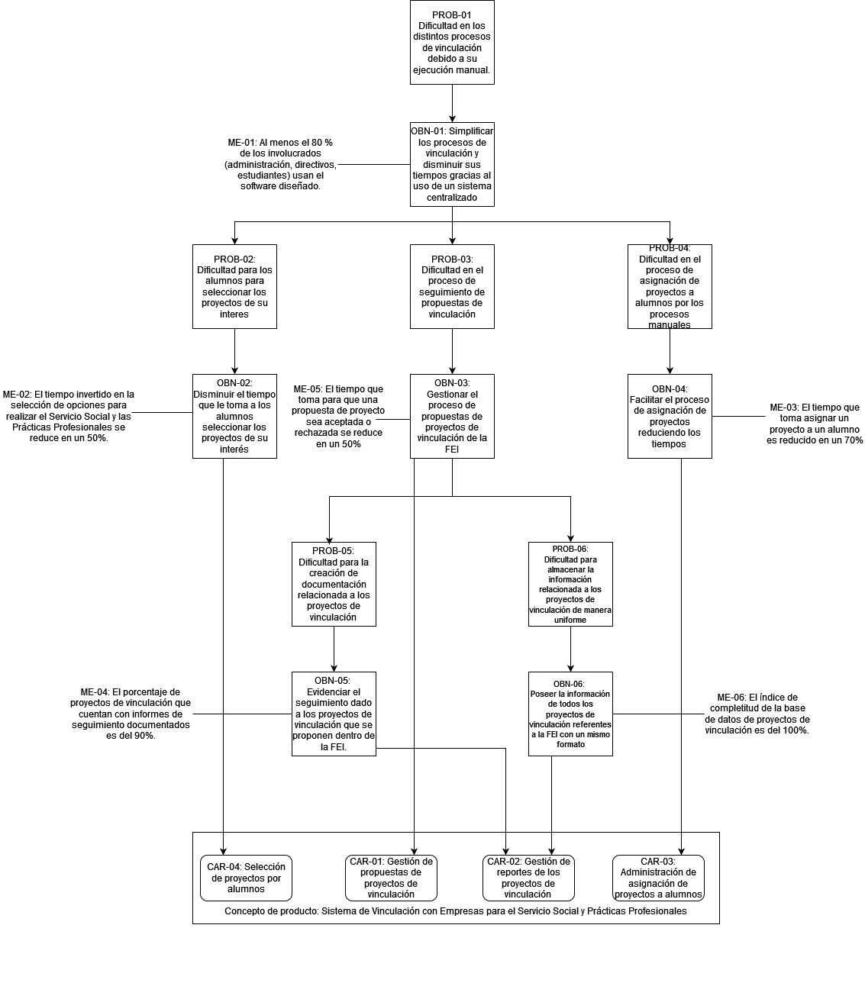

## Métricas de éxito

* ME-01: Al menos el 80 % de los involucrados (administración, directivos, estudiantes) usan el software diseñado.
* ME-02: El tiempo invertido en la selección de opciones para realizar el Servicio Social y las Prácticas Profesionales se reduce en un 50%.
* ME-03: El tiempo que toma asignar un proyecto a un alumno es reducido en un 70%
* ME-04: El porcentaje de proyectos de vinculación que cuentan con informes de seguimiento documentados es del 90%.
* ME-05: El tiempo que toma para que una propuesta de proyecto sea aceptada o rechazada se reduce en un 50%
* ME-06: El índice de completitud de la base de datos de proyectos de vinculación es del 100%.

## Declaración de la visión

Nuestra visión es desarrollar un software innovador que sirva como un puente eficaz para todos los involucrados en el proceso de Vinculación de Servicio Social y prácticas profesionales de la Facultad de Estadística e Informática de la Universidad Veracruzana. Quienes, mediante las entrevistas realizadas, nos hicieron saber algunos problemas a los que se enfrentan cotidianamente, ya que creen que el método utilizado para este proceso puede mejorar y optimizar ciertas actividades. El **Sistema de Vinculación con Empresas para el Servicio Social y Prácticas Profesionales** que se planea desarrollar es un software que ayudara con la agilidad, complejidad y realización de los procesos que se llevan a cabo, buscamos que el sistema pueda optimizar las etapas de comunicación con organizaciones, validación y asignación de proyectos de Servicio Social y Prácticas Profesionales a los estudiantes, así como su seguimiento en los proyectos asignados. A diferencia de la manera en que se lleva a cabo este proceso actualmente en donde muchas de las actividades se tienen que realizar de manera manual, requieren de una gran cantidad de tiempo provocando que se alenten todos los procesos, o llegue a ser tedioso para los involucrados nuestro producto tiene como uno de sus objetivos principales reducir el tiempo que se lleva realizar las actividades que se llevan a cabo dentro del Proceso de Vinculación, así como automatizar las que sean accesibles y necesarias. Nuestra visión es que nuestro software se convierta en un importante pilar contribuyendo al desarrollo integral de los estudiantes y al fortalecimiento de los lazos entre la academia y el sector profesional.

## Riesgos del negocio

* RN-01: Existe el riesgo de que los profesores y estudiantes no adopten el nuevo sistema de manera efectiva. La resistencia al cambio, la falta de capacitación adecuada o la percepción de que el nuevo sistema no ofrece ventajas significativas podrían ser obstáculos para su adopción.
* RN-02: Si el software desarrollado resulta demasiado complejo o difícil de usar, podría generar frustración entre los usuarios.
* RN-03: La gestión de información sensible sobre proyectos de vinculación y participantes del sistema plantea riesgos de seguridad de datos. La vulnerabilidad a brechas de seguridad, acceso no autorizado o pérdida de datos podría comprometer la integridad y confidencialidad de la información, lo que afectaría la confianza de los usuarios en el sistema.
* RN-04: Existe el riesgo de que el equipo de desarrollo no posea las habilidades técnicas necesarias para diseñar, implementar y mantener el software de manera efectiva. Esto podría resultar en retrasos en el desarrollo, errores de programación o problemas de mantenimiento.

## Supuestos y Dependencias del negocio

* SN-01: Todos los involucrados utilizaran el sistema de manera correcta.
* SN-02: Los encargados del Sistema de Vinculación, registraran puntualmente los proyectos a asignar en el periodo correspondiente.
* SN-03: Los jefes de carrera usarán el producto de software para consultar información acerca de los nuevos proyectos, organizaciones vinculadas, o asignación de proyectos a los estudiantes.
* SN-04: Los docentes encargados de las experiencias educativas tales como servicio social y prácticas profesionales acceden con recurrencia al sistema para revisar el estatus del proceso de Vinculación con sus estudiantes.
* SN-05: Los oficios de asignación de proyectos para los estudiantes se generan sin ningún inconveniente.
* SN-06: Todas las actividades elegidas para automatizar se desarrollan de manera correcta.
* DN-01: Los involucrados en el proceso de Vinculación están dispuestos a probar y acostumbrarse a utilizar el nuevo sistema para agilizar las tareas y se desarrolle de una manera más eficiente.
* DN-02: Los encargados del Sistema de Vinculación mantendrán actualizada la información acerca de los proyectos propuestos por las Organizaciones Vinculadas, así como la incorporación de nuevos proyectos.
* DN-03: El jefe de Carrera se mantendrá al tanto del estatus de los estudiantes en los proyectos vinculados para atender algún posible inconveniente.
* DN-04: Los docentes encargados de las EE que involucra este proceso recurrirán al sistema para acceder a la información, estatus y proceso de sus estudiantes.
* DN-05: El personal administrativo cuenta con toda la información actualizada, así como la comparte en tiempo y forma para poder mantener actualizado el sistema, con toda la información requerida.

# Alcance y limitaciones

## Características Principales

CAR-01: Gestión de propuestas de proyectos de vinculación

1. Seguimiento de propuestas de proyectos de vinculación
   1. Consultar propuestas de proyectos
   2. Aprobar Propuesta
   3. Rechazar Propuesta
2. Registro de propuestas de proyectos de vinculación
   1. Dar de alta propuesta
   2. Modificar propuesta
   3. Eliminar propuesta
3. CAR-02: Gestión de reportes de los proyectos de vinculación Reportes de propuestas de proyectos
   1. Generar reporte de propuestas aceptadas
   2. Generar reporte de propuestas Rechazados
4. Reportes de proyectos del laboratorio
   1. Generar reporte de proyecto especifico
   2. Generar reporte de estado de proyectos
5. Reportes de proyectos de prácticas profesionales
   1. Generar reporte de alumnus
   2. Generar reporte de desempeño
6. Reportes de proyectos de servicio social
   1. Generar reporte de desempeño
   2. Generar reporte de alumnos

CAR-03: Administración de asignación de proyectos a alumnos

1. Gestión de perfiles de alumnos para asignación de proyectos
   1. Crear perfil de alumno
   2. Modificar perfil de alumno
   3. Eliminar perfil de alumno
2. Asignar proyecto a alumno
   1. Consultar disponibilidad de Proyecto
   2. Asignar proyecto a alumno

CAR-04: Selección de proyectos por alumnos

1. Consultar proyectos
2. Selección de proyectos
   1. Crear selección
   2. Modificar selección

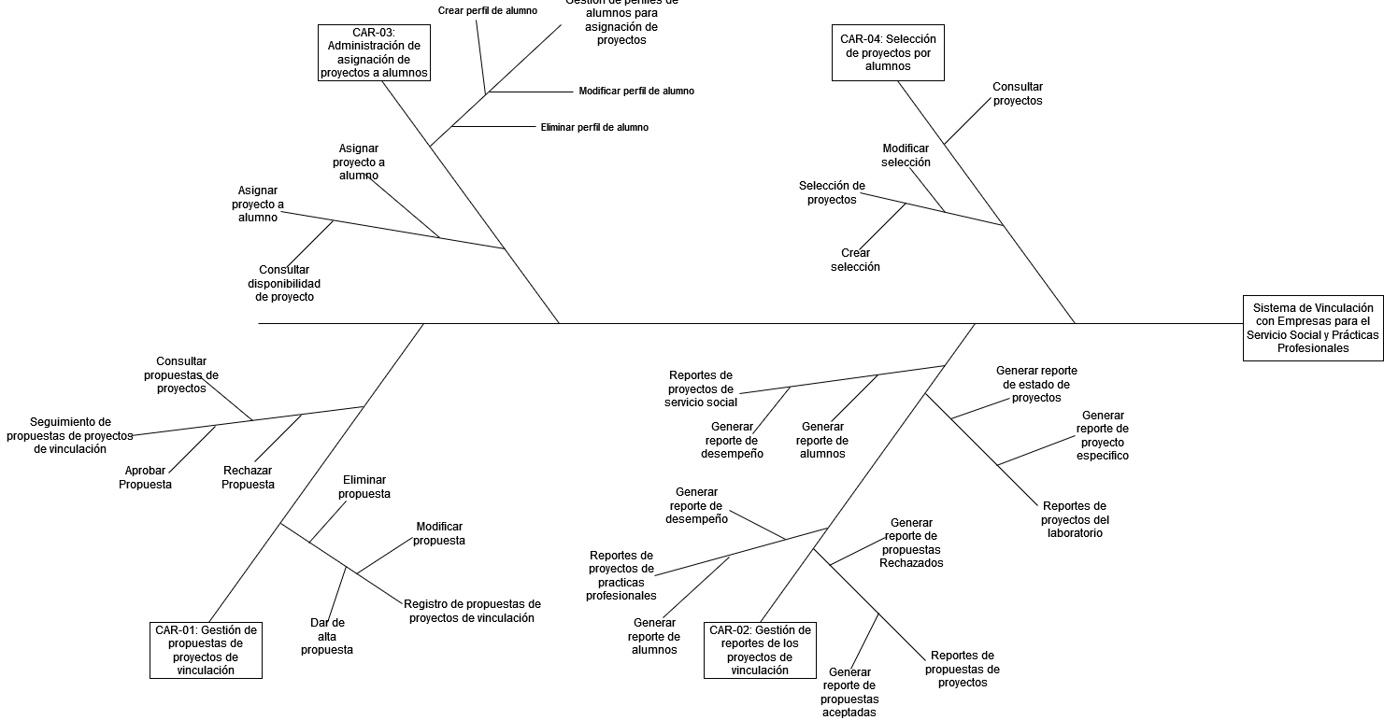

Figure 1. Árbol de características para el Sistema de Vinculación con Empresas para el Servicio Social y Prácticas Profesionales.

## Alcance de la versión inicial y las posteriores

|  |  |  |  |
| --- | --- | --- | --- |
| Característica | Versión 1 | Versión 2 | Versión 3 |
| CAR-01: Gestión de los proyectos de vinculación | Administración de las propuestas de proyectos de vinculación de la FEI. Manejo de formularios para proponer proyectos. | Completamente implementado |  |
| CAR-02: Gestión de reportes de Servicio Social y Prácticas Profesionales | Administración de reportes del Servicio Social y Prácticas Profesionales, reportes de desempeño, reporte de quejas. | Completamente implementado |  |
| CAR-03: Control del proceso de elección de proyecto por parte de los alumnos | Gestión del proceso de elección de proyectos por parte de los alumnos para realizar el Servicio Social o Prácticas Profesionales. | Completamente implementado |  |

## Limitaciones y Exclusiones

* LI-01: El producto de software será utilizado internamente dentro de la facultad de estadística e informática para los proyectos de vinculación relacionados a esta misma.
* EX-01: El sistema no contara con funcionalidades para la búsqueda de proyectos de vinculación relacionados a la facultad de probabilidad e informática.

# Contexto del negocio

## Perfiles de los Interesados

|  |  |  |  |  |
| --- | --- | --- | --- | --- |
| Stakeholder | Beneficios | Actitudes | Principales intereses | Restricciones |
| jefe de carrera | Mejorar el seguimiento de los proyectos de vinculación referentes a su carrera | Interés en la implementación del software. | Centralizar los procesos del manejo de los procesos de vinculación de empresas | No identificado |
| Alumnos elegibles | Ahorro en el tiempo para realizar comunicaciones con los coordinadores, centralizar la entrega de reportes en una plataforma especializada | Interés en la implementación del software. Total, disposición en el uso del software desde su primer lanzamiento | Atención a las principales problemáticas académicas presentes en el actual sistema para el seguimiento del SS y ER | Posible irregularidad en el uso del producto de software, acceso limitado a los datos registrados en el sistema |
| Empresas | Ahorro en el tiempo del proceso para registrar proyectos de vinculación con la FEI. Mejorar el proceso de comunicación con la FEI. | Interés en la implementación del software. Disposición total en el uso del software desde su primer lanzamiento. | Atención a las principales problemáticas a los actuales problemas de comunicación. | Posible irregularidad en el uso del producto de software, acceso limitado a los datos registrados en el sistema |
| Coordinador de SS y ER | Mejorar el seguimiento de los proyectos de vinculación, Ahorrar tiempo en el proceso de comunicación con empresas. | Interés en la implementación del software. Disposición total en el uso del software desde su primer lanzamiento | Centralizar los procesos del manejo de los procesos de vinculación de empresas.  Atención a las principales problemáticas a los actuales problemas de comunicación. | No identificado. |

## Prioridades del Proyecto

|  |  |  |  |
| --- | --- | --- | --- |
| Dimensión | Restricción | Directriz | Grado de libertad |
| Característica | Uso exclusivo dentro de la facultad para procesos relacionados (LI-01).  Exclusión de búsqueda de proyectos. (EX-01) | Desarrollo enfocado en la usabilidad y accesibilidad para asegurar la facilidad de uso por parte de los usuarios. | Flexibilidad en la introducción de nuevas funcionalidades basadas en la retroalimentación de los usuarios y las necesidades del proceso de vinculación. |
| Calidad | Alta dependencia en la efectividad de las medidas de seguridad para proteger datos sensibles (RN-03) | Priorizar la calidad y seguridad en cada etapa del desarrollo y operación del sistema. | Posibilidad de iterar sobre el diseño y funcionalidades basado en evaluaciones de usabilidad y pruebas de seguridad. |
| Calendario | Limitaciones de tiempo para el desarrollo y la implementación. | Establecer un calendario realista con objetivos claros, permitiendo ajustes según sea necesario. | Ajustar el alcance de las entregas iniciales si es necesario para cumplir con los plazos. |
| Costo | Presupuesto limitado al personal (RN-04) | Optimización de los recursos disponibles. | Revisión y reasignación de esfuerzos, aprovechando al máximo las habilidades disponibles dentro de la facultad. |
| Personal | Recursos humanos limitados a estudiantes y personal de la facultad, énfasis en la colaboración interna y aprendizaje. (RN-04) | Fomentar un entorno de colaboración y aprendizaje. | Flexibilidad en la distribución de tareas y roles, aprovechando las habilidades y el desarrollo de estas. |

## Consideraciones para el despliegue

Para la implementación exitosa del sistema en la Facultad de Estadística e Informática de la Universidad Veracruzana, se requiere una planificación detallada y una preparación cuidadosa. Primero, es crucial asegurar que la infraestructura tecnológica actual, incluyendo servidores y equipos de cómputo, esté preparada para soportar las necesidades del sistema. Esto puede involucrar actualizaciones de hardware, adquisiciones de nuevos equipos o mejorar las conexiones de internet para garantizar estabilidad y alta velocidad. Paralelamente, es esencial implementar medidas de seguridad robustas, como firewalls, sistemas de detección de intrusos y protocolos de encriptación, para proteger los datos sensibles que manejará el sistema.

La capacitación de usuarios es otro componente crítico para una transición exitosa hacia el nuevo sistema. Desarrollar materiales de capacitación específicos, como guías y videos instructivos, ayudará a los usuarios a comprender cómo utilizar el sistema de manera efectiva. La realización de sesiones de capacitación, adaptadas a las necesidades de cada grupo de usuarios y disponibles en formatos tanto virtuales como presenciales, asegurará que todos estén preparados para la implementación.

La revisión y adaptación de los procesos de negocio actuales que interactúan con el sistema son también fundamentales. Esto incluye asegurar una integración fluida del sistema con otros software o sistemas en uso dentro de la facultad y modificar los procesos existentes para aprovechar al máximo las capacidades del sistema. Las pruebas exhaustivas del sistema son necesarias para identificar y corregir cualquier fallo o problema de usabilidad, incluyendo la realización de pruebas de carga para evaluar su rendimiento bajo condiciones de uso intensivo. La retroalimentación de un grupo selecto de usuarios finales ofrecerá perspectivas valiosas para ajustes y mejoras.

Definir una estrategia de despliegue que minimice las interrupciones en las actividades cotidianas y mantener una comunicación constante con los usuarios y las partes interesadas facilitará una transición suave hacia el sistema. Establecer un equipo de soporte dedicado y practicar un monitoreo continuo después de la implementación son esenciales para resolver cualquier problema técnico rápidamente y garantizar un apoyo efectivo. La atención a estos detalles es clave para el éxito del despliegue del sistema y para alcanzar los objetivos establecidos de mejorar la vinculación de estudiantes con oportunidades de Servicio Social y Prácticas Profesionales.